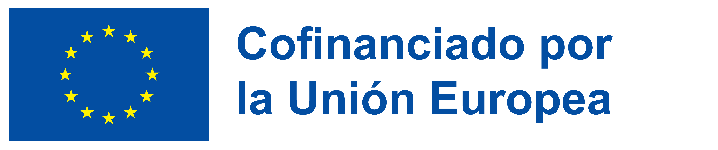

VIAJE A ALEMANIA DEL INSTITUTO VALLE DEL EBRO DENTRO DE SU PROGRAMA ERASMUS +

Durante los pasados 14 y 18 de abril, un nutrido grupo de alumnos del IES Valle del Ebro, acompañados por sus profesoras, disfrutaron de una estancia en la localidad alemana de Gelnhausen, cercana a Frankfurt.

Este grupo de jóvenes se halla inmerso en el proyecto Growing Up in Europe en el que se trata de comparar cómo es la vida de un adolescente en ambos países: Alemania y España.

De hecho, los y las participantes han creado un libro con fotografías que pronto se publicará. El idioma del proyecto ha sido el inglés, aunque los alumnos también han podido practicar el español y el alemán. Durante la estancia, los jóvenes han convivido con sus familias de acogida, todas ellas pertenecientes al centro educativo Grimmels Gymnasium.

El lunes 15 los jóvenes trabajaron en el proyecto en el instituto alemán donde recibieron una cálida bienvenida, antes de conocerlo de primera mano en un recorrido guiado. Los jóvenes riberos también pudieron asistir a clases con sus compañeros alemanes.

El martes, además de trabajar en el proyecto, el grupo hizo un tour guiado por Gelnhausen y conoció su historia. Seguidamente, el miércoles se acercaron a pasar el día a Frankfurt. Allí realizaron una visita por el centro histórico y conocieron dos de sus museos, el Sweet Pics, donde los alumnos pudieron hacer fotos con diversos decorados (se le conoce como museo de Instagram) y el Dialog Museum. Este último constituyó una experiencia muy interesante porque durante unas horas el grupo pudo experimentar de primera mano cómo es la vida de las personas invidentes.

En definitiva, se ha tratado de una experiencia muy positiva y enriquecedora para los dos grupos de alumnado y profesorado; una actividad que viene a completar la visita que el IES Valle del Ebro recibió hace unos meses de este alumnado alemán con el que comparte el proyecto Erasmus + Growing Up in Europe.

Todas estas actividades de intercambio, de las que puntualmente se viene informando, se amparan bajo el paraguas del programa Erasmus +, en el que el IES Valle del Ebro consta como centro acreditado hasta 2027.

(Estas actividades estarán cofinanciadas por el programa Erasmus+ de la Unión Europea. El contenido de esta nota de prensa es responsabilidad exclusiva del IES Valle del Ebro y ni la Comisión Europea, ni el Servicio Español para la Internacionalización de la Educación (SEPIE) son responsables del uso que pueda hacerse de la información aquí difundida.)

